**25 лет подвигу 6 роты**

3 марта в МКОУ «Тиличикская средняя школа» состоялось мереприятие, посвящённое подвигу 6 роты

1 марта - День памяти воинов-десантников 6-ой парашютно-десантной роты 104 гвардейского полка Псковской дивизии ВДВ, героически погибших в Аргунском ущелье, при проведении контртеррористической операции на территории Чечни.

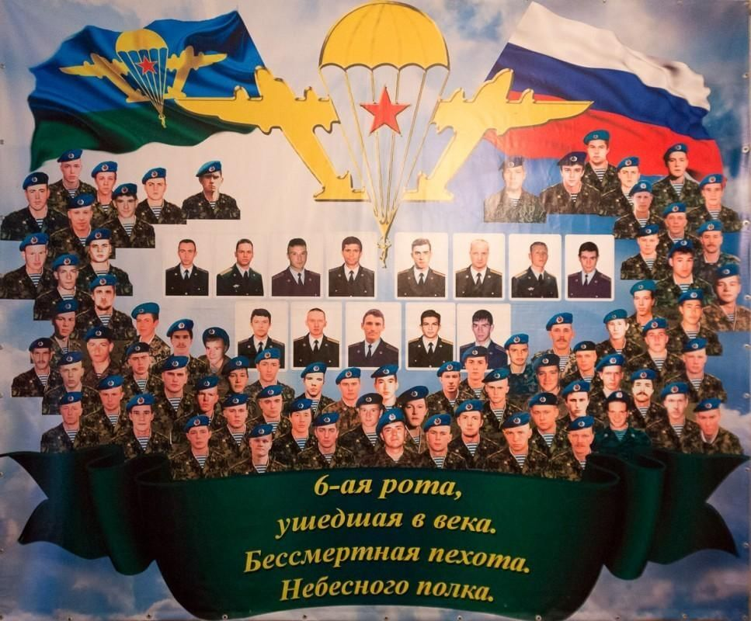

ночь с 29 февраля на 1 марта 2000 года в Чечне на высоте 776 (в Аргунском ущелье) в ожесточенном бою с чеченскими боевиками погибла 6-я рота 2-го батальона 104-го гвардейского парашютно-десантного полка 76-й гвардейской воздушно-десантной дивизии (Псковской). Из 90 десантников, принявших бой с превосходящими силами боевиков, погибли 84, включая 13 офицеров. В живых остались только 6 бойцов. По позициям десантников работали натасканные чеченские боевики и арабские наёмники. Бойцы 6-ой роты бились до последнего. Они не дрогнули, не отступили, до конца выполнили свой воинский долг.

Уже 25 лет прошло...

Вечная память героям. Нужно помнить!

**Крылатая пехота  
Не вышла из огня…  
Прости, шестая рота,  
Россию и меня.  
  
Погибшая, бессмертной  
Ты стала наяву. В бою под Улус-Кертом,  
Как в битве за Москву.  
  
Навеки виновата  
Перед тобой страна,  
Что русского солдата  
Не сберегла она.  
  
Прощай, шестая рота,  
Ушедшая в века,-  
Бессмертная пехота  
Небесного полка.**

Заместитель директора школы по воспитательной работе Л.В. Слипец